česká filharmonie
Alšovo nábřeží 79/1 110 00 Praha IČ:00023264
V Litomyšli dne 1. října 2025

Objednávka
Dobrý den,


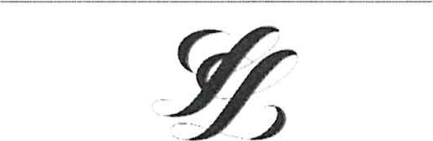
objednáváme u vás 9x vstupenku vč. společenského balíčku na inscenaci Věc Makropulos v Royal Opera House v Londýně dne 7. listopadu 2025 v celkové hodnotě 78.300, - Kč.
Děkuji, s pozdravem

Jan Průša
vedoucí péče o partnery a dárce Smetanova Litomyšl, o.p.s.
ZA ČESKOU FILHARMONII POTVZUJE PŘIJETÍ OBJEDNÁVKY:

Smetanova Litomyšl, o.p.s. IČ:25918206 +420 461 612 575
Jiráskova 133 DIČ: CZ25918206 info@smetanovalitomysl.cz
570 01 Litomyšl ID schránky: j245qh3 www.smetanovalitomysl.cz

